247. gdb工具使用
镜像名字：

镜像说明：
镜像设置了两个用户，test和flag，解题的flag藏在flag用户下，只有flag用户可读，因此需要获取flag用户密码。gdb是一种反汇编工具，已经编译好的文件，可以通过gdb进行调试，进而修改寄存器的值。题目中设置了判断语句，而判断语句始终会进入其他函数段，而不执行获取flag用户密码的程序，通过设置断点，在判断语句前修改寄存器的值，从而达到跳入另一段程序读取flag用户密码的目的。

操作步骤：
Step1:
输入ssh test@靶机ip，和密码123：
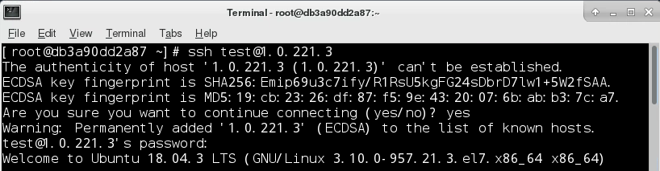
Step2:
查看主程序getflag_main.c：
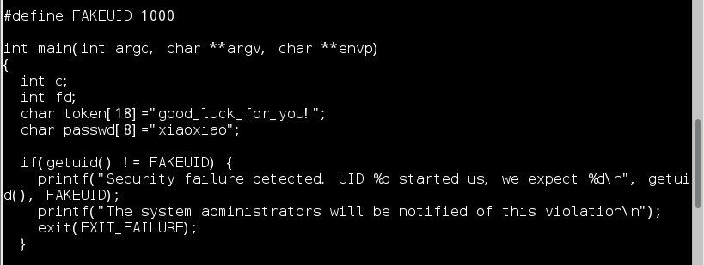
可以发现getuid()函数，可以发现程序获取当前的用户id，然后和1000进行比较，而后会输出id不对，结束程序。下一步要利用gdb工具认为的修改getuid()得到的值。
Step3:
首先输入：gdb getflag，进入调试:
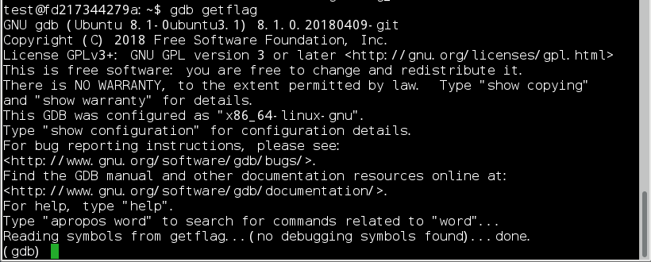
先后输入start和disassemble main，获取各指令的地址，然后找到cmp指令的位置，就是主程序中判断语句的地方：
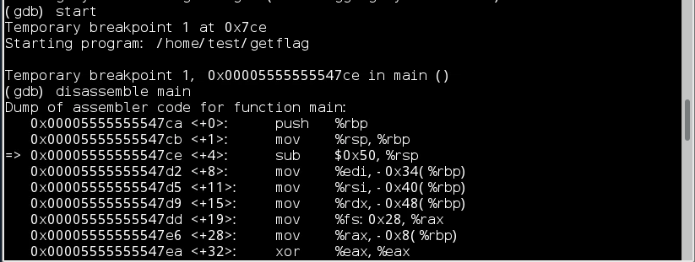
Step4:
设置断点b *+cmp前面的一长串地址，然后continue，程序就会在cmp指令这里停下来。
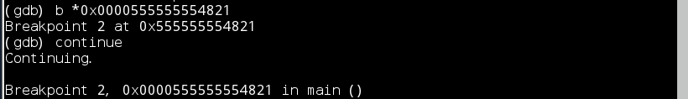
查看寄存器eax的值，会发现eax=1001，然后将eax设置为1000，就可以获取flag用户的密码：
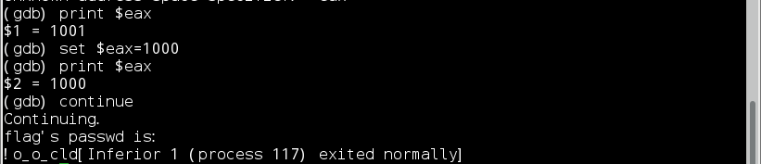
Step5:
ssh flag@localhost，密码!o_o_cld登陆flag用户读取解题flag。

